Отчёт по лабораторной работе 3

Простейший вариант

Еленга Невлора Люглеш

Содержание

# 1 Цель работы

Получение практических навыков работы в консоли с атрибутами файлов для групп пользователей.

# 2 Выполнение лабораторной работы

1.В установленной операционной системе создаем учётную запись пользователя guest(использую учётную запись администратора):

2.Задаем пароль для пользователя guest(использую учётную запись администратора):

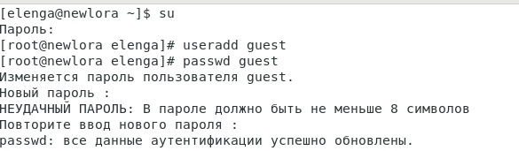

Рис.1.

3.Аналогично создайте второго пользователя guest2.

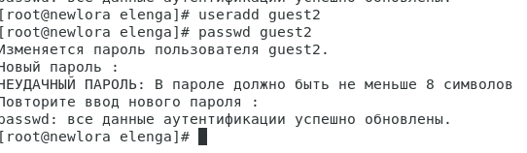

Рис. 2.

4.Добавьте пользователя guest2 в группу guest:

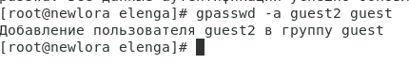

Рис. 4.

5.Осуществите вход в систему от двух пользователей на двух разных консолях:guest напервой консолии guest2 навторой консоли.

6.Для обоих пользователей командой pwd определим директорию,в которой вынаходитесь.и сравним её с приглашениями командной строки.

7.Уточним имя пользователя,его группу,кто входит в неё ик каким группам принадлежитонсам.

8.Сравним полученную информацию с содержимым файла /etc/group. Просмотрите файл командой

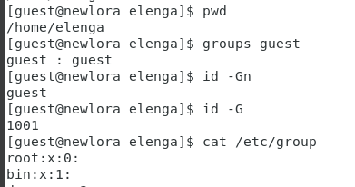

Рис. 8. guest

9.Отименим пользователя guest2 и выполним регистрацию пользователя guest2 в группе guest командой

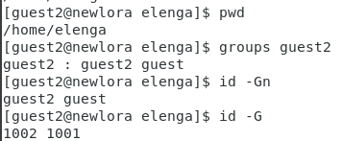

Рис. 8. guest2

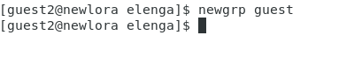

Рис. 9.

10.Отименим пользователя guest и изменим права директории /home/guest, разрешив все действия для пользователей группы:

11.Отименим пользователя guest и снимим с директории /home/guest/dir1 все атрибуты командой

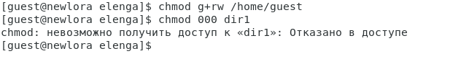

Рис.10.

табл.3.1. На основании заполненной таблицы и определим теилииные минимально необходимые права для выполнения пользователем guest2 операций внутри директории dir1 и заполните табл.3.2.

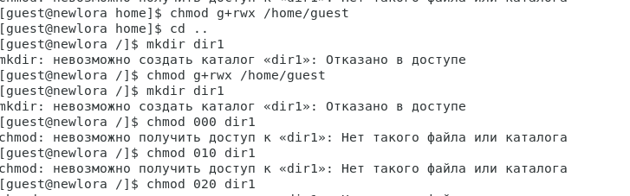

Рис. 1.12.

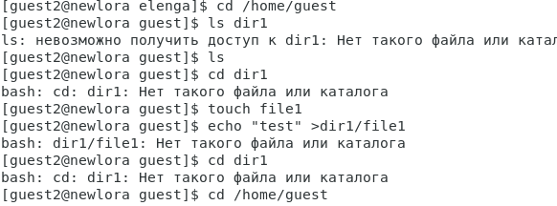

Рис. 1.13.

## 2.1 Установленные права и разрешённые действия для групп

| Права директории | Права файла | Создание файла | Удаление файла | Запись в файл | Чтение файла | Смена директории | Просмотр файловв директории | Переименование файла | Смена атрибутов файла |
| --- | --- | --- | --- | --- | --- | --- | --- | --- | --- |
| d(000) | (000) | - | - | - | - | - | - | - | - |
| d-x-(010) | (000) | - | - | - | - | + | - | - | + |
| d-w-(020) | (000) | - | - | - | - | - | - | - | - |
| d-wx-(030) | (000) | + | + | + | + | + | - | + | - |
| d-r-(040) | (000) | - | - | - | - | - | + | - | - |
| d–rx–(050) | (000) | - | - | + | + | + | + | - | - |
| d—rw–(060) | (000) | - | - | - | - | - | + | - | - |
| d—rwx—(070) | —rwx—(000) | + | + | + | + | + | + | + | + |

## 2.2 Минимальные права для совершения операций от имени пользователей входящих в группу

Таблица3.2

| Операция | Минимальные праванадиректорию | Минимальные праванафайл |
| --- | --- | --- |
| Создание файла | d—-wx— (030) | ———- (000) |
| Удаление файла | d—-wx— (030) | ———- (000) |
| Чтение файла | d—-x— (010) | —-r—– (040) |
| Запись в файл | d—-x— (010) | —-w—- (000) |
| Переименование файла | d—-wx— (030) | ———- (000) |
| Создание поддиректории | d—-wx— (030) | ———- (000) |
| Удаление поддиректории | d—-wx— (030) | ———- (000) |

# 3 Выводы

В ходе выполнения лабораторной работы мы смогли приотобести практические навыки работы в консоли с атрибутами файлов для групп пользователей.